**Описание сервиса DilerAPI_Stocks**

DilerAPI_Stocks представляет собой http-сервис для получения актуальных остатков и цен по номенклатурным позициям.

Обращение к сервису:

|  |  |
| --- | --- |
| Строка подключения | http://remvpn.cnprussia.ru:60560/TorgCNP/hs/DilerAPI_Stocks |
| Тип авторизации | Basic Auth |
| Логин | Логин |
| Пароль | Пароль |
| Формат возвращаемых данных | JSON |

Структура возвращаемого JSON:

"Code": "д-03-4100",

"Article": "SP100 0-10bar",

"Name": "Датчик давления SP100, 0-10бар, 24В, 4-20 мА, G 1/4\"",

"Quantity": 1207,

"SalePrice": 56.1

Пример кода для обращения к сервису из 1С и получения данных в массиве структур:

СоединениеHTTP = Новый HTTPСоединение("remvpn.cnprussia.ru", 60560, "Логин", "Пароль");

ЗапросHTTP = Новый HTTPЗапрос("/TorgCNP/hs/DilerAPI_Stocks");

Ответ = СоединениеHTTP.Получить(ЗапросHTTP);

Если Ответ.КодСостояния = 200 Тогда

ЧтениеJSON = Новый ЧтениеJSON;

ОтветСервера = Ответ.ПолучитьТелоКакСтроку("UTF-8");

ЧтениеJSON.УстановитьСтроку(ОтветСервера);

Результат = ПрочитатьJSON(ЧтениеJSON,Ложь);

КонецЕсли;

Обновление Октябрь 2023.

В сервисе реализована функция получения остатков по складу в г. Москва.  
Обращение к функции:

<http://remvpn.cnprussia.ru:60560/TorgCNP/hs/DilerAPI_Stocks/Moscow>

Обновление Апрель 2024.

1. Изменены внутренние алгоритмы выборки товаров.
2. В возвращаемой структуре поле Name соответствует Полному наименованию товара в базе данных.
3. Разработана новая функция получения остатков и цен по складу в Казахстане.

Обращение к функции:

<http://remvpn.cnprussia.ru:60560/TorgCNP/hs/DilerAPI_Stocks/Kz>

1. Разработаны новые функции получения данных с весогабаритными характеристиками товаров.

Обращения к функциям:

<http://remvpn.cnprussia.ru:60560/TorgCNP/hs/DilerAPI_Stocks/Spec> - для складов в г. Челябинск

<http://remvpn.cnprussia.ru:60560/TorgCNP/hs/DilerAPI_Stocks/MoscowSpec> - для складов в г. Москва

<http://remvpn.cnprussia.ru:60560/TorgCNP/hs/DilerAPI_Stocks/KzSpec> - для склада в Казахстане

Структура возвращаемого JSON:

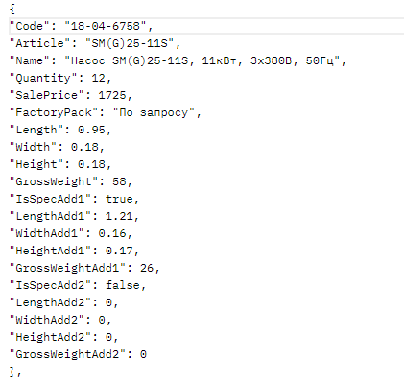

Обновление Август 2024.

1. Разработана функция получения актуального внутреннего курса доллара CNP:

<http://remvpn.cnprussia.ru:60560/TorgCNP/hs/DilerAPI_Stocks/GetCnpRate>

Возвращаемое значение - число

Описание полей:

|  |  |  |
| --- | --- | --- |
| Наименование | Тип | Описание |
| Code | Строка | Внутренний код товара |
| Article | Строка | Артикул товара |
| Name | Строка | Полное наименование товара |
| Quantity | Число | Кол-во доступный остаток |
| SalePrice | Число | Цена |
| FactoryPack | Строка | Заводская упаковка  Значения:  "По запросу" (не указана упаковка)  "Ящик"  "Коробка"  "Пузырчатая пленка + СТРЕТЧ"  "Мешок"  "Пакет(-ик)" |
| Length | Число | Длина |
| Width | Число | Ширина |
| Height | Число | Высота |
| GrossWeight | Число | Вес брутто, кг. |
| IsSpecAdd1 | Булево | Признак наличия ВГХ доп. Места (да/нет) |
| LengthAdd1 | Число | Длина (доп. места) |
| WidthAdd1 | Число | Ширина (доп. места) |
| HeightAdd1 | Число | Высота (доп. места) |
| GrossWeightAdd1 | Число | Вес брутто, кг. (доп. места) |
| IsSpecAdd2 | Булево | Признак наличия ВГХ второго доп. Места (да/нет) |
| LengthAdd2 | Число | Длина (второго доп. места) |
| WidthAdd2 | Число | Ширина (второго доп. места) |
| HeightAdd2 | Число | Высота (второго доп. места) |
| GrossWeightAdd2 | Число | Вес брутто, кг. (второго доп. места) |